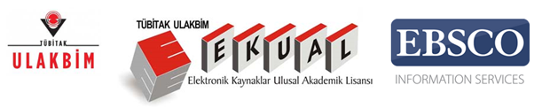

EBSCO Information Services, TÜBİTAK ULAKBİM’in EKUAL konsorsiyumu kapsamında Türkiye’deki tüm üniversitelere aşağıdaki 26 veri tabanını sağlamaktadır.
Tam Metin Veri Tabanları | Bibliyografik Veri Tabanları | Kanıta Dayalı, Klinik Araç
- Academic Search Ultimate  - Business Source Ultimate  - Central & Eastern European Academic Source  - ERIC  - MasterFILE Complete  - MasterFILE Reference eBook Collection  - Newspaper Source Plus  - OpenDissertations  - Regional Business News  - The Belt and Road Initiative Reference Source  - TR Dizin | - Applied Science & Business Periodicals Retrospective  - Applied Science & Technology Index Retrospective  - Art Index Retrospective  - Business Periodicals Index Retrospective  - Education Index Retrospective  - European Views of the Americas: 1493 to 1750  - GreenFILE  - Humanities & Social Sciences Index Retrospective  - Library, Information Science & Technology Abstracts  - MEDLINE  - Newswires  - Social Sciences Index Retrospective: 1907-1983  - Teacher Reference Center  - Web News | - DynaMed

Bu kapsamlı koleksiyon, bir üniversitenin araştırma yaptığı tüm konularda onbinlerce dergiyi özetleri ile birlikte indekslemekle kalmaz, 20,100’den fazla tam metin dergiye erişim imkanı sunar. Ayrıca, daha birçok farklı tam metin doküman içerir. eKitaplar, konferans bildirileri, SWOT analizleri ve raporlar bu doküman türlerinden bazılarıdır. Özenle oluşturulan bu koleksiyondaki yayınlar; dünyanın en önemli yayıncılarından derlenmiş, alan indeksleri ve atıf indekslerine girebilmiş dergilerden oluşmaktadır. Her kaynak için detaylı içerik ve erişim bilgisi aşağıda paylaşılmıştır.
1) Academic Search Ultimate (Tüm Disiplinler)
Dünyanın en kapsamlı çok disiplinli veri tabanı olan Academic Search Ultimate, sosyal ve beşeri bilimlerde olduğu kadar bilim, teknoloji, mühendislik ve daha birçok alanda en değerli hakemli tam metin dergileri içeren lider veri tabanıdır.
Kapsadığı konulardan bazıları:
Antropoloji | Kadın çalışmaları
Astronomi | Kimya
Bilim ve teknoloji | Matematik
Biyoloji | Mimarlık
Coğrafya | Mühendislik
Dil ve edebiyat | Müzik
Din ve felsefe | Psikoloji
Eczacılık bilimleri | Siyaset bilimi
Eğitim | Sosyoloji
Etik ve kültürel çalışmalar | Spor
Fizik | Tarih
Güzel sanatlar | Tıp ve sağlık bilimleri
Hukuk | Veterinerlik
İşletme | Zooloji
Jeoloji | ve daha birçok disiplin...

İçerik:
- Özetleri ile birlikte indekslenen 17,900’e yakın dergi
- Toplam tam metin dergi : 11,900’den fazla
- Hakemli tam metin dergi : 8,700’e yakın
- Web of Science ya da Scopus indekslerindeki aktif tam metin dergi: 5,300’den fazla
- Tam metin dergilerin indekslendiği sosyal ve beşeri bilimler alan ve atıf indeksleri: ATLA Religion, ERIC, Historical Abstracts, MLA International Bibliography, PsycINFO, Social Sciences Citation Index (SSCI), Scopus
- Tam metin dergilerin indekslendiği fen bilimleri ve mühendislik alan ve atıf indeksleri: AGRICOLA, Biological Abstracts, CAB Abstracts, Chemical Abstracts, E.I. Compendex, GeoRef, Inspec, Science Citation Index (SCI), Scopus
- 80 farklı ülkenin yayıncılarından derlenen küresel içerik.
- Örnek yayıncılar: American Association for the Advancement of Science, American Bar Association, Cambridge University Press, Duke University Press, Elsevier, Johns Hopkins University Press, Karger AG, MIT Press, Oxford University Press, Springer Nature, Taylor & Francis, Wiley, World Scientific Publishing ve daha fazlası
- Aralarında AAAS’nin Science dergisinin de bulunduğu dünyanın en önemli dergilerinin tam metinleri
- 1887’ye kadar uzanan arşiv kapsamı
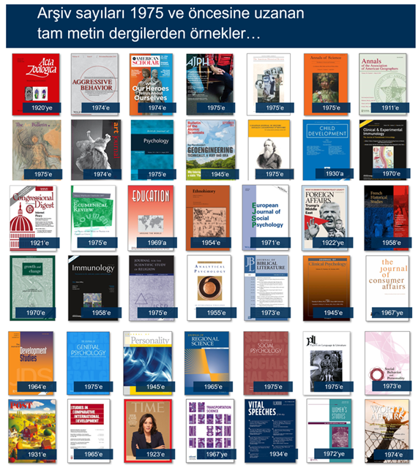
Erişim: http://search.ebscohost.com/login.aspx?authtype=ip,uid&profile=ehost&defaultdb=asn
2) Business Source Ultimate (İktisadi ve İdari Bilimler, İşletme, Yönetim, Muhasebe, Yönetim Bilgi Sistemleri)
İktisadi ve İdari Bilimler, İşletme ve Yönetim Bilimleri Fakülteleri için derlenen Business Source Ultimate, alanında dünyanın en kapsamlı tam metin dergi içeriğinin yanı sıra sunduğu birçok farklı doküman türü ile komple bir araştırma aracıdır. Business Source veri tabanları; Harvard, Standford, Wharton, MIT, Oxford, Cambridge, London School of Economics gibi dünyanın en önemli üniversitelerinin birincil danışma kaynakları arasındadır. Kapsadığı konulardan bazıları: Bankacılık, çalışma ekonomisi, ekonometri, ekonomi, finans, iktisadi gelişme, iktisat, iktisat politikası, iktisat teorisi, iş ve işletme yönetimi, mali iktisat, maliye teorisi, muhasebe, pazarlama, uluslararası iktisat, üretim yönetimi, yönetim bilişim sistemleri, yönetim ve organizasyon, v.b.

Tam Metin İçerik:

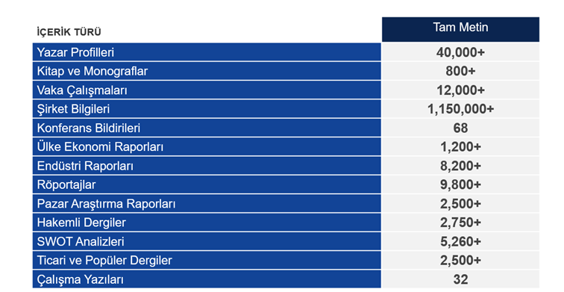
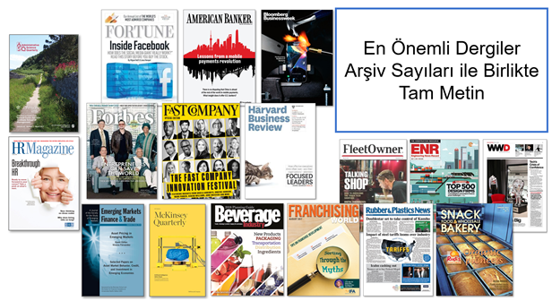

Erişim: http://search.ebscohost.com/login.aspx?authtype=ip,uid&profile=ehost&defaultdb=bsu
3) Central & Eastern European Academic Source (Tüm Disiplinler)
Orta ve Doğu Avrupa ülkelerinde yayınlanan akademik dergilerin tam metinlerini içeren bu veri tabanı, hem çok disiplinlidir hem de birçok farklı dilde yayını kapsar. Aralarında Türkiye’nin de bulunduğu 30’un üzerinde ülkeden 660’a yakın tam metin dergiden oluşan bir koleksiyon sunar.
İçerdiği konulardan bazıları: Edebiyat, fen bilimleri, hukuk, iş ve ekonomi, kütüphane ve bilgi bilimleri, mühendislik, siyaset bilimi, sosyoloji, tarih, tıp ve sağlık bilimleri, v.s.
Erişim: http://search.ebscohost.com/login.aspx?authtype=ip,uid&profile=ehost&defaultdb=e5h

4) ERIC (Eğitim Bilimleri)
ERIC (the Education Resource Information Center), eğitim bilimleri literatürü için temel veri tabanıdır ve bu alanda çalışan tüm araştırmacıların ilk danışma kaynağıdır. Bu veri tabanı, Current Index of Journals in Education ve Resources in Education Index içerisinde yer alan dergilere erişim sağlar.
1966’dan günümüze kadar 1.6 milyondan fazla kayıt içeren ERIC 631,000’den fazla tam metin dökümana bağlantı verir.
Erişim: http://search.ebscohost.com/login.aspx?authtype=ip,uid&profile=ehost&defaultdb=eric

5) MasterFILE Complete (Genel İlgi Alanları, Popüler Yayınlar)
Bu veri tabanı dünyanın önde gelen yayıncılardan derlenmiş ve genel ilgi alanlarına dair kaynakları barındıran dünyanın en kapsamlı tam metin popüler dergi kaynağıdır. Ek olarak, referans kitapları ve kapsamlı bir görsel koleksiyonu sunar. MasterFILE Complete ile işletmeden sağlığa, fitness ve spordan dinlenme ve eğlenceye, bilimden kültürel çalışmalara, eğitimden modaya kadar birçok konuyu kapsar.
1922’ye kadar uzanan içeriğinde 2,300’e yakın tam metin dergiye ek olarak, 870’nin üzerinde referans kitabı, 55,100’ü aşkın birincil kaynak dokümanı ve 1.8 milyon civarında görsel (fotoğraf, harita, bayrak) yer almaktadır.
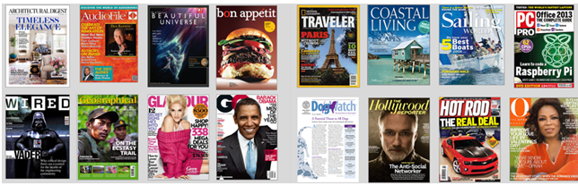
Erişim: http://search.ebscohost.com/login.aspx?authtype=ip,uid&profile=ehost&defaultdb=f6h

6) MasterFILE Reference eBook Collection (eKitaplar)
MasterFILE Complete’in tamamlayıcısı olan bu kaynak, referans kitapların elektronik versiyonlarından oluşturulmuştur. 800’e yakın tam metin eKitap içeren bu koleksiyondaki eKitaplar Abdo Publishing, Cambridge Scholars Publishing, Cornell University Press, Nomad Press, The University of North Carolina Press gibi önemli yayınevlerinden gelmektedir. Bilgisayar, bilim, biyografiler, finans, genetik, kariyer, mimari, moda ve tasarım, sağlık, sanat, seyahat, spor, tarih gibi kişisel referans konularını kapsar.
Erişim: http://search.ebscohost.com/login.aspx?authtype=ip,uid&profile=ehost&defaultdb=e864sww

7) Newspaper Source Plus (Haber Kaynakları)
Dünyadaki önemli haberler için tam metin içerik sağlayan bu veri tabanı, gazetelerden, haber bültenlerinden ve haber dergilerinden milyonlarca kayıt içerir. Ek olarak, televizyon ve radyo haberlerinin metinlerini ve popüler haber kaynaklarından günlük bilgileri içerir.
İçerik:
- 1,200+ tam metin gazete
- 130 haber bülteni
- 80 milyona yakın tam metin makale
Öne çıkan gazeteler: The Sydney Morning Herald (Australia), The Times (UK), Toronto Star, USA Today, The Washington Post, The Philadelphia Inquirer, Star Tribune (Minneapolis)
Haber bülteni kaynakları: AP (Associated Press), CNN Wire, PR Wire, UPI (United Press International), Xinhua (China)
Televizyon ve radyo haber metinleri kaynakları: ABC News (American), ABC (Australian), CBC (Canadian), CBS News, CNBC, CNN, CNN International, FOX News, MSNBC, PBS
Erişim: http://search.ebscohost.com/login.aspx?authtype=ip,uid&profile=ehost&defaultdb=n5h

8) Open Dissertations (Tezler)
1,200,000’den fazla doktora tezini tam metin olarak içerir.
Open Dissertations, 1933-1955 yılları arasında Amerikan üniversiteleri tarafından kabul edilmiş yaklaşık 100,000 doktora tezine erişim sunmaktaydı. Daha sonra geliştirilen bu kaynak şu anda 1902’den günümüze kadar uzanan 1,200,000’den fazla doktora tezi içerir. Open Dissertations, orijinal basılı indeksi tam sayfa resim olarak gösterir ve yazar adı, başlık adı, konu adı ve üniversite adı taraması yapılabilir.

Erişim: http://search.ebscohost.com/login.aspx?authtype=ip,uid&profile=ehost&defaultdb=ddu

9) Regional Business News (Yerel Haberler)
Business Source Ultimate için tamamlayıcı olan bu veri tabanı özellikle Birleşik Devletler ve Kanada kaynaklı, 100’den fazla yerel işletme yayınından gelen tam metinleri sunar. 20 yılı aşkın bir kapsam sunan Regional Business News, The Washington Post, PR Newswire US ve diğer önemli kaynakların haberlerini içerir.
Erişim: http://search.ebscohost.com/login.aspx?authtype=ip,uid&profile=ehost&defaultdb=bwh

10) The Belt and Road Initiative Reference Source (Tüm Alanlar)
“Bir Kuşak, Bir Yol” çalışmalarını destekleyen bu eşsiz, tam metin veri tabanı, onlarca ülkede yayınlanmış binlerce akademik dergi içerir. Türkiye, Çin, Romanya, Rusya Federasyonu, Çekya, Pakistan, İran, Litvanya ve İpek Yolu ile bağlantılı tüm ülkelerin dergilerinden derlenen bu kaynağın kapsadığı konulardan bazıları şunlardır; Bilim, coğrafya, çevre, ekonomi ve finans, hukuk, internet ve telekominikasyon, inşaat mühendisliği, lojistik, mimarlık, siyaset, sürdürülebilir gelişim, tarım, teknoloji, ticaret, yapılar, v.s. “Bir Kuşak, Bir Yol” girişiminde görev alan araştırmacılara yardımcı olan bu kaynak, girişimin başarı ile tamamlanmasına katkı sağlar.
İçerik:
- 5,000’e yakın tam metin dergi
- 50’den fazla gazete ve haber bülteni
- 260’ın üzerinde rapor ve konferans bildirisi
- 1965’e kadar uzanan arşiv sayıları
Erişim: http://search.ebscohost.com/login.aspx?authtype=ip,uid&profile=ehost&defaultdb=obo

11) TR Dizin (Tüm Alanlar)

TR Dizin, araştırmacıların Türkçe bilimsel içeriğe elektronik ortamda erişimlerini etkinleştirmek amacıyla, ULAKBİM tarafından oluşturulmuştur.

TR Dizin’in kapsamını oluşturan ulusal bilimsel dergiler, ULAKBİM TR Dizin uzmanları ile ilgili konu alanlarındaki uzman ve akademisyenlerden oluşan komiteler tarafından Dergi Değerlendirme Kriterlerine bağlı olarak seçilmektedir.

ULAKBİM tarafından oluşturulmakta olan TR Dizin; Fen Bilimleri ve Sosyal Bilimler temel konularında, Diş Hekimliği, Eczacılık, Mühendislik, Temel Bilimler, Sağlık Bilimleri, Veterinerlik, Sosyal ve Beşeri Bilimler alt konu alanlarında dergilerden oluşmaktadır.

Erişim: http://search.ebscohost.com/login.aspx?authtype=ip,uid&profile=ehost&defaultdb=uvt

12) Applied Science & Business Periodicals Retrospective: 1913-1983 (H.W. Wilson) (Uygulamalı Bilimler, İşletme, İşletme Yönetimi)
1913-1983 döneminde yayınlanmış olan 2,000’den fazla yayını indeksleyen yaşam bilimleri ve iktisadi idari bilimler alanındaki temel indekslerden biridir. Yaklaşık 4,5 milyondan fazla kayıtın yer aldığı veri tabanında, çevre mühendisliği, ekonomi, elektrik ve elektronik mühendisliği, enerji kaynakları ve araştırmaları, finans, havacılık ve uzay, endüstri mühendisliği, iletişim ve bilgi teknolojileri, iş sağlığı ve güvenliği, kimyasal maddeler ve eczacılık, maden mühendisliği, muhasebe, nükleer enerjisi ve mühendisliği, otomotiv mühendisliği, pazarlama ve satış, şirket birleşmeleri, ulaşım, uluslararası ticaret ve yayıncılık ve daha pek çok konuda birincil öneme sahip yayınları içerir.
Erişim: http://search.ebscohost.com/login.aspx?authtype=ip,uid&profile=ehost&defaultdb=asb

13) Applied Science & Technology Index Retrospective: 1913-1983 (H.W. Wilson) (Uygulamaları Bilimler ve Teknoloji)
Bu arşiv veri tabanı 1913 ve 1983 yılları arasındaki önemli bilimsel çalışmalara, tartışmalı konuların çözümlerine, yenilikçilerin bulgularına ve teknolojinin gelişmesine adına yapılan araştırmalara ışık tutan mükemmel bir referans kaynağıdır. 1,400’den fazla süreli yayındaki 3 milyonun üzerinde makaleyi barındıran Applied Science & Technology Index Retrospective: 1913-1983, aynı zamanda kitap incelemelerini özetleri ile indekslerken, Industrial Arts Index (1913-1957) tam dosyalarını da içerir.
Erişim: http://search.ebscohost.com/login.aspx?authtype=ip,uid&profile=ehost&defaultdb=ast

14) Art Index Retrospective (H.W. Wilson) (Sanat)
Bu arşiv koleksiyonu, 1929’dan 1984’e kadar geçen süreci kapsayacak şekilde sanat ile ilgili birçok konuyu ele alır. Yarım yüzyıldan fazla bir süre için sanat literatürü sunan bu veri tabanı, 600’den fazla dergiye ek olarak 25,000’in üzerinde kitap incelemesini indeksler. Antikalardan sanat tarihine, moda tasarımından peyzaj mimarlığına, resimden heykele kadar sanat ile ilgili tüm konu başlıklarını kapsar.
Erişim: http://search.ebscohost.com/login.aspx?authtype=ip,uid&profile=ehost&defaultdb=air

15) Business Periodicals Index Retrospective: 1913-1982 (H.W. Wilson) (İş ve İşletme)
İş ve işletme araştırmaları için değerli bir kaynak olan Business Periodicals Index Retrospective: 1913-1982, 70 yıllık akademik arşivinde akademik ve ticari dergileri indekslemektedir ve içerisinde Industrial Arts Index (1913-1957) veri tabanını da barındırır.
İçerik:
- 1,000’den fazla süreli yayın
- Aralarında kitap incelemelerinin de bulunduğu 2,500,000’in üzerinde makale

Erişim: http://search.ebscohost.com/login.aspx?authtype=ip,uid&profile=ehost&defaultdb=bpr

16) Education Index Retrospective: 1929 – 1983 (Eğitim Bilimleri)
Education Index Retrospective, birçoğu hakemli olan 800’den fazla yayını detaylı bir şekilde indeksleyerek, aralarında kitap incelemeleri de bulunan 850,000’den fazla kayıt sunar. Arşiv niteliğindeki literatürde aranılan bilgi, güncellenmiş konu başlıkları sayesinde günümüzün anahtar kelimeleri ile rahatlıkla bulunabilir. Ayrıca, eski tarihlere ışık tutması açısından orijinal konu başlıkları da korunmuştur.
Bazı konu başlıkları: Çok-kültürlü / Etnik eğitim, dil sanatları, din eğitimi, eğitimde bilgisayarlar, Fen ve matematik, hükümet fonları, kütüphanecilik, literatür standartları, okul öncesi eğitim, okul yönetimi, orta öğretim, sanat dalları, sosyal çalışmalar, sürekli eğitim, uzaktan eğitim, yetişkin eğitimi, yüksek öğrenim...
Erişim: http://search.ebscohost.com/login.aspx?authtype=ip,uid&profile=ehost&defaultdb=eir

17) European Views of the Americas: 1493-1750
John Carter Brown Library ile işbirliği içerisinde EBSCO Information Services, 1750’den önce Avrupa’da Amerika hakkında yazılan basılı kayıtlar için kapsamlı bir rehber üretti. Toplamda 32,000’den fazla kayıt içeren bu veri tabanında yer alan başlıca konular:
- Amerika’daki Britanyalılar
- Ticaret
- Keşifler
- Amerika’daki Flemenkler
- Amerika’daki Fransızler
- Amerika’daki dinler ve inançlar
- Korsanlar
- Köle ticareti
- ve çok daha fazlası...
Erişim: http://search.ebscohost.com/login.aspx?authtype=ip,uid&profile=ehost&defaultdb=hev

18) GreenFILE (Çevre)
Doğa ile ilgili multidisipliner bir veri tabanı olan GreenFILE, çevre ile tarım, eğitim, hukuk ve teknoloji gibi çeşitli disiplinler arasındaki bağlara dikkat çeker. Kapsadığı başlıklardan bazıları şunlardır; küresel ısınma, iklim değişiklikleri, kirlilik, ağaçlandırma, tarım, yenilenebilir enerji ve geri dönüşüm.
13,000’e yakın açık erişim tam metin kayıt içeren içeren bu veri tabanında, 850,000’in üzerinde kayıt özetleriyle birlikte indekslenmektedir.
Erişim: http://search.ebscohost.com/login.aspx?authtype=ip,uid&profile=ehost&defaultdb=8gh
19) Humanities & Social Sciences Index Retrospective
Bu değerli araştırma kaynağı beşeri ve sosyal bilimlerin farklı alanlarındaki önemli dergileri yüksek kalitede indekslemektedir ve içerik 1907’ye kadar uzanmaktadır. Humanities & Social Sciences Index Retrospective: 1907-1984 1,200’e yakın süreli yayın, 1,300,000’den fazla kayıt ve 240,000’den fazla kitap incelemesi indekslemektedir.
Erişim: http://search.ebscohost.com/login.aspx?authtype=ip,uid&profile=ehost&defaultdb=hsr

20) Library, Information Science & Technology Abstracts (LISTA) (Kütüphanecilik, Bilgi ve Belge Yönetimi)
1960 kadar uzanan içeriği ile LISTA, kütüphane, bilgi ve belge yönetimi ve bilgi bilimleri ile ilgili araştırmalar için hazırlanmıştır. Yüzlerce önemli dergiye ek olarak kitapları ve araştırma raporlarını özetleri ile birlikte indeksler. İçerdiği konulardan bazıları şunlardır: Bibliyometri, bilgi ve belge yönetimi, bilgi okuryazarlığı kataloglama, kütüphanecilik, online bilgi kaynaklarının kullanımı, sınıflandırma, veri tabanları.
İçerik:
- 610’dan fazla çekirdek dergiyi indeksler
- 120’nin üzerinde derginin seçilmiş ve öncelikli sayılarını indeksler
- 1960’a kadar uzanır
- Güçlü bir konu terimleri sözlüğü vardır
Erişim: http://search.ebscohost.com/login.aspx?authtype=ip,uid&profile=ehost&defaultdb=lxh

21) Newswires
EBSCO'nun Newswires adlı veritabanı, Associated Press, United Press International, PR Newswire, Xinhua, CNN Wire ve Business Wire'ın başlıca dünya haberlerine sürekli olarak ve neredeyse gerçek zamanlı erişim sağlar. Bu içerik EBSCO tarafından düzenlenir ve kullanıcılara sunulur. Bu koleksiyon, AP Financial News, AP Top News, AP WorldStream, AP U.S. Politics & Government, AP 50 State Reports, UPI Security Industry, UPI Emerging Threats, UPI Business, UPI Entertainment, UPI Sports, UPI Top News, Arabia 2000 ve daha birçok haber kaynağından haberler içerir. Son kullanıcılar, kayıttaki bağlantıyı takip ederek internet içeriğinin tam metnine anında erişebilirler. Newswires'ın tam metin içeriğinin dizini, EBSCO tarafından 30 günlük olarak arşivlenir, böylece kullanıcılar araştırdıkları konuyla ilgili son 30 günde çıkan haberleri rahatlıkla okuyabilirler.
Erişim: http://search.ebscohost.com/login.aspx?authtype=ip,uid&profile=ehost&defaultdb=nsm

22) PubMed İndeksi: MEDLINE (Tıp, Sağlık Bilimleri, Biyomedikal, Genetik, Kimya, Biyoloji)
Tıp, sağlık ve yaşam bilimleri alanları için temel danışma kaynağıdır. PubMed arayüzü üzerinden taranabilen MEDLINE indeksi aynı zamanda EBSCO’nun EBSCOhost platformu üzerinden de taranabilir ve kütüphane koleksiyonunuzdaki tam metinler için akıllı bağlantı fonksiyonu sunar. MEDLINE, National Library of Medicine tarafından oluşturulmuş MeSH (Medical Subject Headings) yani tıbbi konu terimlerini kullanır. Ağaç diagramı şeklinde ve hiyerarşik bir yapı sunan MeSH kullanılarak Arşiv sayıları 1809’a kadar uzanan 5,600’den fazla PubMed dergisinde yer alan 25 milyondan fazla makale özetleri ile birlikte indekslenir.
Erişim: http://search.ebscohost.com/login.aspx?authtype=ip,uid&profile=ehost&defaultdb=cmedm

23) Social Sciences Index Retrospective: 1907-1983
Sosyal ve beşeri bilimler alanında önemli dergileri indeksleyen bu kaliteli referans aracının içeriği 1900’lerin başına kadar uzanır ve içerisinde yaklaşık bir milyon kayıt bulunur.
Erişim: http://search.ebscohost.com/login.aspx?authtype=ip,uid&profile=ehost&defaultdb=ssr

24) Teacher Reference Center
Profesyonel eğitimcilere yardımcı olmak amacıyla, 220’den fazla hakemli öğretmen ve yönetici dergisini özetleri ile birlikte indeksler.
Erişim: http://search.ebscohost.com/login.aspx?authtype=ip,uid&profile=ehost&defaultdb=trh

25) Web News

EBSCO'nun Web News adlı veritabanı, tüm dünyadan binlerce önemli haber beslemesine neredeyse gerçek zamanlı erişim sağlar. Bu koleksiyon farklı konularda 14.000'den fazla haber beslemesi içermektedir. Son kullanıcılar, kayıttaki bağlantıyı takip ederek internet içeriğinin tam metnine anında erişebilirler.

Erişim: http://search.ebscohost.com/login.aspx?authtype=ip,uid&profile=ehost&defaultdb=nmr

26) DynaMed: Kanıta Dayalı, Hasta Başı Bakım Aracı
Hekimler tarafından hekimler için hazırlanan DynaMed ile hasta başında ortaya çıkan klinik sorulara hızlı, kanıta dayalı ve uygulanabilir cevaplar verilir. En önemli 500 tıp ve sağlık bilimleri dergisi editörler tarafından her gün incelenir, en güncel kanıta dayalı bilgi ile hastalıklara ve ilaçlara dair özetler hazırlanır, hazır ve güvenilir bilgi olarak sunulur. Değerlendirme ve Tavsiyeler, Teşhis, Tedavi ve daha birçok kategori içeren özetlerde randomize kontrollü çalışma (RKÇ) bilgileri, kanıt derecesine bağlı olarak GRADE’e göre hazırlanmış güçlü ve zayıf tavsiyeler, hastalara sunalabilecek alternatif ilaçlar ve referans alınan rehberler yer almaktadır.
DynaMed’in iş birliği yaptığı kurum ve derneklerden örnekler:
- American College of Physicians (ACP)
- American Medical Association (AMA)
- McMaster University
- Micromedex Solutions
- The JAMA Network

DynaMed ekibindeki hekimlerin bağlı olduğu kurumlardan örnekler:
- Harvard University
- Massachusetts General Hospital
- Yale
- Brigham and Women’s Hospital
- Dana Farber Cancer Institute
- University of California San Francisco
- Cleveland Clinic

Erişim adresi: http://search.ebscohost.com/login.aspx?authtype=ip,uid&profile=dynamed

Mobil cihazlar ile her zaman ve her yerden, hem de internet bağlantısına ihtiyaç duymaksızın DynaMed’e erişim sağlanabilmetedir. Mobil uygulamayı yükleme ve yetkilendirme adımları: https://eis1.my.salesforce.com/sfc/p/1H000000P2eP/a/1H000000bysx/CB3IWtY_U3vOxLIcAnHbRZlLerRdyOBxZYeDRSoOeVM

-----------------------------------------------------------------------------------------------------------------------------
Saygılarımızla,



